Олимпиада по географии - школьный тур - 2013 год 6 класс

Задание № 1. Отгадайте загадки
1. Окаменевшая смола  Доисторических растений,  Что пригодиться нам смогла  Для всяких дивных украшений. | 2. Вблизи от вулканов бывает порой  Природный источник с горячей водой,  Что хлещет струёй кипятка вместе с паром.  Обычным фонтанам он вовсе не пара.
3. Давай-ка слово назовём:  Большой природный водоём,  Что заперт прочно берегами.  Ответ мы точно знаем с вами. | 4. Есть в тайге сибирской нашей  Больше моря чудо-чаша.  В окруженье диких скал,  Это – озеро …
5. Днём на сушу с моря дует,  Ночью – в сторону другую.  Ты назвать бы мне помог  Тот прибрежный ветерок. | 6. Он стоит на тонкой ножке  В кабинете на окошке,  А на нём-то, веришь - нет,  Уместился целый свет!
7. Это чудо-материк,  Он красив и невелик.  И на нём всего одна  Живописная страна.  В других местах таких зверей  Смогу найти едва ли я,  Ведь кенгуру среди степей  Гуляет лишь в ... | 8. Возьми, дружок,  Меня в поход!  Со мной никто  Не пропадёт!  Дорогу  Точно укажу!  Куда идти, –  Всегда скажу!
9. Старший среди них – экватор.  И от севера до юга  Эти линии, ребята,  Параллельны все друг другу.  Догадаться вы сумели,  Что же это? ... | 10. Слой снегов, дождей и ветров - атмосферы слой живой  Восемнадцать километров этот самый нижний слой.  Есть здесь все, но в большей мере – кислород, азот, озон,  В малых долях – йод и гелий, водород, неон, радон.
11.В атмосфере снизилось давленье,  Воздух переходит в наступленье.  Сильный ветер, в тучах небосклон,  Очень скоро нас накроет он.  Пробежит со скоростью большой,  Летом — дождь, и снегопад — зимой. | 12. Петр диковинки любил, собирал их и копил.  Из причуды царской сей первый создан был музей.

Задание № 2 Отгадайте слова, являющиеся географическими названиями, понятиями, именами.
1._ _ СТО _ - сторона света.
2._ СТО _ - начало реки.
3. СТО _ _ _ _ - главный город страны.
4._ СТО _ _ _ - государство в Прибалтике.
5. _ _ СТО _ - город "Золотого кольца" России.
6. _ _ _ _ СТО _ _ _ _ - героический город в Крыму, давший название знаменитому вальсу.
7. _ _ _ _ _ _ _ СТО _ - город РФ, порт на Тихом океане.
8. _ _ _ _ СТО _ - столица Ямайки, порт на Карибском море.
9. СТО _ _ _ _ _ _ - столица Швеции, порт на Балтийском море.
10._ _ _ СТО _ _ _ - имя мореплавателя, открывшего Америку.
11._ _ _ _ _ _ СТО _ - фамилия исследователя, открывшего водопад Виктория, одноимённый город в Замбии.

Задание № 3 Рассмотрите карту и ответьте на следующие вопросы.

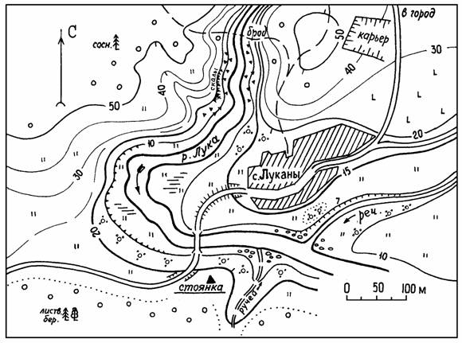

- Определите, в каком направлении от села Луканы расположен карьер (по геометрическим центрам фигур).
- Как вы думаете, можно ли увидеть карьер, находясь на мосту через реку Лукан? Ответ обоснуйте.
- Какой вид масштаба указан на топографической карте. Переведите его в другие виды.
- Определите высоту, на которой расположен смешанный лес.
- Определите азимут от стоянки на юго-западный угол карьера.
(По 1 баллу за верный ответ)

Олимпиада по географии - школьный тур - 2013 год 6 класс (ответы)
Задание № 1. Отгадайте загадки.
- Янтарь
- Гейзер
- Озеро
- Байкал
- Бриз
- Глобус
- Австралия
- Компас
- Параллели
- Тропосфера
- Циклон
- Кунсткамера
Задание № 2. Отгадайте слова, являющиеся географическими названиями, понятиями, именами.
- Восток
- Исток
- Столица
- Эстония
- Ростов
- Севастополь
- Владивосток
- Кингстон
- Стокгольм
- Христофор Колумб
- Ливингстон
Задание № 3 Рассмотрите карту и ответьте на следующие вопросы.

